管理体系审核记录表
过程与活动、  抽样计划 | 涉及  条款 | 受审核部门：领导层 主管领导：王会兰 远程 | 判定
 |  | 审核员：杨庆 审核时间：2022年05月12日 下午
审核条款：QMS-2015 ：
Q:4.1/4.2/4.3/4.4/5.1/5.2/5.3/6.1/6.2/6.3/7.1.1/9.3/10.1/10.3

组织及其环境;  相关方需求与期望;  确定体系范围;  体系及其过程;  总要求 | Q:4.1;4.2;4.3;4.4 | 公司在管理手册中，明确风险和机遇事件的识别方法/途径、风险和机遇事件的评估方式、制定主要风险和机遇事件的应对措施的要求公司全体员工的质量、安全意识比较强。公司的办公及培训设施、设备比较先进。对公司不利的内、外部因素有：市场竞争非常激烈，服务利润不断降低、用工成本增加。  公司通过业内展会、同行交流、座谈会、每周工作例会、QQ、微信等进行内外部沟通，并定期进行评审，形成会议记录。  抽查2021年《风险和机遇评估分析表》，内容及记录清晰。  公司确定的相关方有员工、业主、顾客、政府机构、审核机构、供方等。  理解员工诉求的形式为谈心、茶话会等；理解银行等相关方的形式主要为电话沟通、上门拜访等；  员工关注的主要问题有工资、待遇、晋升机制、福利等，业主关注的主要问题服务质量、服务及时性、售后服务、成本价格等。  查见《相关方需求和期望清单》  抽查顾客需求和期望：服务质量符合业主要求；服务及时性；价格合理等。  对相关方的要求的监视和评审的方法多样，通过QQ和微信等现代通讯手段是常用的便捷而又高效主要方法。  公司在管理手册和制定的《组织环境识别表》中，确定了对公司有利的内外部环境因素，对公司不利的内、外部因素有：市场竞争非常激烈，国家和政府对企业环保要求提高等。  公司通过业内展会、同行交流、座谈会、每周工作例会、QQ、微信等进行内外部沟通，并定期进行评审，形成会议记录。  公司确定的相关方有员工、业主、政府机构、审核机构、供方等。  理解员工诉求的形式为谈心、茶话会等；理解政府机构等相关方的形式主要为电话沟通、上门拜访等；  员工关注的主要问题有工资、待遇、晋升机制、福利等，业主关注的主要问题是长期合作、互利共赢以及付款时间等。  对相关方的要求的监视和评审的方法多样，通过QQ和微信等现代通讯手段是常用的便捷而又高效主要方法。  公司管理体系的认证范围为：  Q：物业管理  注册地：河北省保定市涿州市双塔办事处范莲邓村北环路与甲秀路交叉口东行500米路南；  经营地：河北省保定市涿州市亨通南街南福嘉园小区  公司通过请咨询专家到公司来宣传、培训、结合原已经形成的质量、环境和职业健康安全管理体系文件，修订整合建立了质量、环境和职业健康安全管理一体化的管理体系，以GB/T19001-2016标准为主线，以“过程方法”为基础，融入了GB/T24001-2016及ISO 45001：2018标准要求，并明确了过程顺序和相互作用以及过程有效运作和控制所需的准则和方法。在管理手册中，确定产生非预期的输出或过程失效对产品和顾客满意带来的风险，以及应对措施。组织制定管理评审控制程序，定期进行评审，必要时变更过程，以确保过程持续产生公司期望的结果。 | 符合
领导作用与承诺 | QE5.1 | 总经理：王会兰； 管代：刘智会  通过与总经理交流：总经理从以下活动方式对公司建立、实施质量、环境和职业健康安全管理体系并持续改进其有效性所做出的承诺提供证据：  1、公司以会议、培训等形式对员工进行满足顾客要求和适用法律法规要求重要性的教育，使全体员工意识到满足上述要求是公司适应市场经济，树立良好形象，提高经济效益至关重要的管理行为；  2、制定和发布公司自身发展管理方针；  3、确保管理目标的制定、分解落实到相关职能和部门，并激励员工为实现目标而努力；  4、定期进行管理评审，以评价管理方针、管理目标的适宜性及实现情况，同时评价管理体系的适宜性、充分性和有效性。  5、为确保建立、运行和持续改进管理体系所需的一切资源得到满足，公司提供了信息、技术、人力、设备、环境和资金等必要资源。 | 符合
方针 | Q5.2 | 质量、环境和职业健康安全方针：  真诚服务、客户满意；保护环境、节能降耗；以人为本、保障安全！  其内涵包含了：  公司严格按照国家有关的服务质量标准和客户要求执行，以优良的品质获得客户的满意和忠诚；  以顾客为关注焦点，关注顾客的需求，不断向客户提供满意的服务，使公司持续发展壮大，持续改进、追求创新、持续改进、不断提高服务质量，让顾客满意。  保护环境是优秀企业的品质，公司致力于节能减排降耗，在保护环境的前提下，降低损耗、减少成本、提升效益，提高员工的环保意识、体现企业的社会责任。  方针在手册上进行了确定和发布，并通过文件发放的形式发放至各部门、给员工进行了宣传培训。  方针对外进行了发布。  手册对方针的内涵进行了阐述，为目标制定及评审提供了框架，每年至少一次,在管理评审会议上讨论其适宜性和改进机会。  企业的方针的内容和管理基本符合标准和法规要求。 | 符合
组织的角色、职责和权限；  资源、角色、职责、责任与权限 | Q5.3 | 查《管理手册》包括了企业组织机构图、职能分配表。公司编制了《岗位职责》对总经理、管理者代表、各部门的岗位职责和权限进行了规定，内容全面合理。各部门、岗位之间通过会议、文件传阅、培训等方式相互了解职责与权限。 | 符合
应对风险和机遇的措施  （含6.1.1和6.1.2）  #确定的需应对的风险和机遇有哪些？  .策划应对风险和机遇的措施有哪些？  .如何整合并实施这些措施？  .如何评价这些措施的有效性？  .措施是否与风险和机遇的影响程度相适应？ | Q6.1 | 公司策划并批准实施《风险和机遇评估分析表》，内容包括风险类型、风险因素、应对机遇及措施、现行控制方法、涉及的场所及部门等；  查见《风险和机遇评估分析表》：  - 类型：外部因素；  类别：竞争风险公司目前的主导产品在市场占有率和领先趋势比较明显，影响公司的领先优势。机遇：竞争加剧，发展压力大，但也会带来新的发展机遇。  应对机遇及措施：及时关注公司产品市场的情况，收集信息及时调整，保持公司产品的竞争力。  针对外部因素，还分析了市场、原材料、文化、社会经济、法律法规的变化等。  - 类型：内部因素；  类别：人力资源风险：公司目前人员，被外单位吸引离开的情况还是存在，人员在素质上参差不齐，加上绩效考核不能落实，会对工作完成质量造成不好的影响。机遇：公司目前主要人员比较稳定，各项绩效能顺利开展，为公司发展提供一个比较好的基础。  应对机遇及措施：各部门应及时关注员工的心态变化，注意工作方式，创造良好的工作环境，提高员工的归属感。  针对内部因素，还分析了财务状况、人力资源、基础设施等。  应对风险和机遇的措施与其对于产品和服务符合性的潜在影响相适应。 | 符合
目标及其实现的策划 | Q6.2 | 质量目标：  1.项目服务合格率达到90%；  2.客户满意率达到90%；  3.顾客反馈处置及时率100%；  4.无重大服务质量投诉及安全责任事故。  查《目标指标管理方案完成情况考核记录（2021年）》（2021年6月-2021年12月）、《目标指标管理方案完成情况考核记录（2022年）》（2022年1月-2022年6月）对目标进行考核，考核情况为：  1项目服务合格率达到100%；  2.客户满意率达到95%。  3.顾客反馈处置及时率100%；  4.未发生重大服务质量投诉及安全责任事故。  均达到目标，并将指标进行了分解。 | 符合
变更的策划 | Q6.3 | 公司要求：当公司质量、环境和职业健康安全管理体系变更时，应考虑：  1.变更的目的及潜在后果；  2.体系的完整性；  3.资源的可获得性；  4.责权的分配和再分配等因素。  经查：暂无变更。 | 符合
资源 | Q7.1.1 | 询问总经理，企业为了实施质量、环境管理体系，并持续改进其有效性、增强顾客满意度和体系正常运行提供了充足的资金（一年大约10550元）及必要的资源，为提高员工服务质量意识组织了的培训，目前的资源基本满足策划需要。  总经理对资源的配备比较重视，人力资源、设备和工作环境等可满足物业管理服务的需要。 | 符合
管理评审 | Q9.3 | 查，公司管理手册，规定了管理评审的要求：管理评审的主持人、时间频率、管理评审的输入、输出等。公司制定了“管理评审控制程序”,规定每年至少进行一次管理评审，每次时间间隔不超过12个月  时间：2022年4月30日  主持人：王会兰总经理  参加人员：刘智会（管理者代表）胡庆德（物业部经理）、单璐菊（财务部）  提供管理评审会议签到表。  管理评审的输入：  管理评审输入资料主要是各部门提供的工作总结。  查，管理评审输入资料：各部门运行情况报告，主要内容涵盖了公司质量方针、目标适宜性，质量目标完成情况报告，公司质量管理体系运行实施情况，资源状况，服务质量状况，过程控制情况，采取纠正和预防措施情况，顾客满意情况，公司全员质量意识、法规意识和顾客满意意识、组织机构和资源配置情况、体现改进建议、内审结果、与QMS相关的内、外部因素变化......  输入内容基本满足输入要求。  查管理评审输出：提供有《管理评审报告》：  1.质量管理体系运行有效，符合标准要求，得到了正确的实施和保持。  2.管理方针的评审：方针合理、适宜符合要求，  3.体系策划情况的评审（包括法律法规、目标指标）；  4.预防措施和纠正措施的状况。  5.实施与运行情况的评审（包括资源提供、文件控制）；  6.相关法关注：2021年6月至今未收到顾客及相关方关于重大服务质量问题的投诉；  7.体系绩效测量和监视（包括目标达成情况、内审审核）：通过考核目标达成良好，内审基本符合要求；  管理评审结论：通过管理评审，确保了管理体系持续的适宜性、充分性和有效性，达到了持续改进的目的，为下一步外审工作奠定了良好的基础。  提出改进建议：加强对物业部人员的服务规范和作业规范的培训。 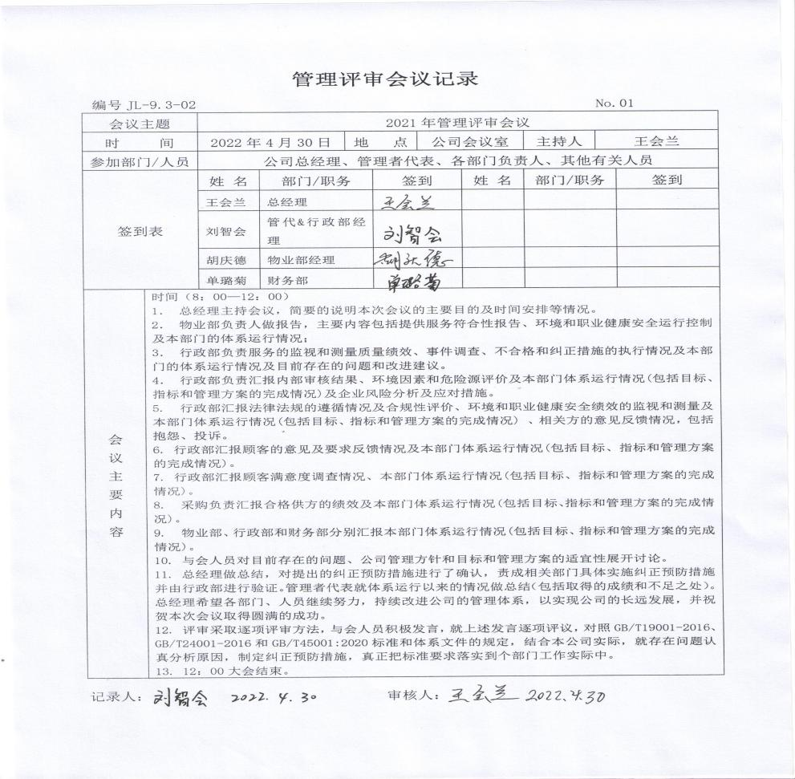 | 符合
改进 总则  不符合和纠正措施  持续改进 | Q10.1;10.3 | 公司制定系列程序文件《管理评审控制制度》、《监视和测量资源控制程序》、《不符合、纠正措施和预防措施控制程序》及《内部审核控制程序》，对持续改进的过程予以规定，以实现质量管理体系及服务质量符合性的持续改进。持续改进的过程包含持续改进的提出、立项、不合格的原因的分析、纠正措施的确定、跟踪和评价及负责部门和人员职责等。  公司通过管理方针、目标的达成分析、内部质量审核结果、数据资料统计分析、纠正和预防措施和管理评审等方式，以推动质量管理体系的持续改进。  公司各部门和各对体系过程输出的各种信息进行收集、分析，识别出不符合或潜在的不符合，并分析原因，按《不合格和纠正措施控制程序》实施纠正措施。  不符合处理程序和机制健全。  公司主要按策划的管理手册、程序文件等实施运行，主要采用内审、管理评审、数据分析、纠正和预防措施、管理方针和目标等来实现对质量管理体系的改进，另外主要通过日常工作中发现的问题及时予以调整解决来实现。 | 符合
说明：不符合标注N

